Kwiecień 2020

Wielkanoc-święta, które w tym roku obchodzić będziemy 12 i 13 kwietnia.
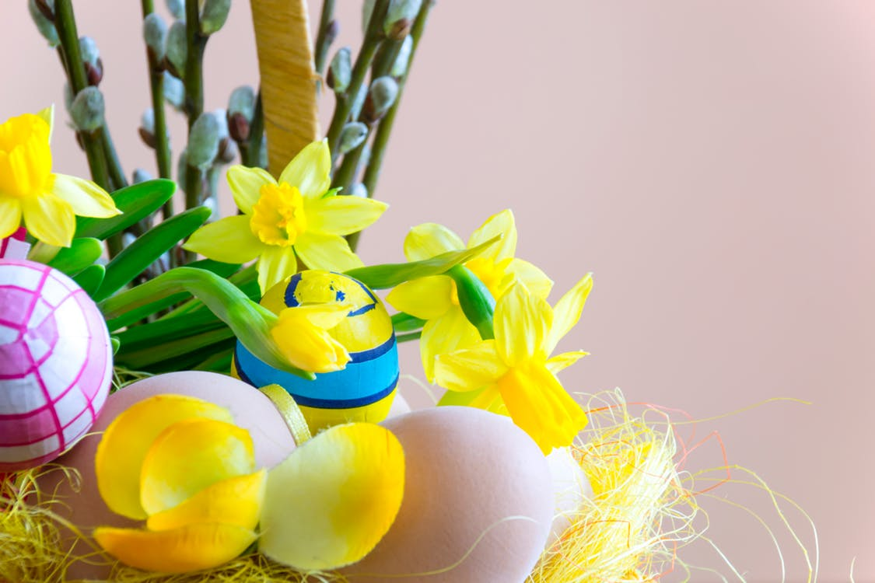
Tradycje i zwyczaje świąt Wielkiej Nocy
- Święcenie palm wielkanocnych
- Malowanie jajek
- Święcenie pokarmów
- Lany poniedziałek
- Wielkanocny koszyczek

Symbole wielkanocne
Baranek-symbolizuj Chrystusa, który jako baranek oddał swoje życie za ludzi i zmartwychwstając, odniósł zwycięstwo nad grzechem i śmiercią. Baranek to triumf życia nad śmiercią.
Jajka - (pisanki, kraszanki) – to symbol nowego życia i płodności. Jajka królują podczas świąt wielkanocnych – poświęcone pojawiają się na naszych stołach, a w postaci ozdobnych pisanek w dekoracjach i życzeniach wielkanocnych.
Chleb - w święconce na Wielkanoc symbolizuje Ciało Chrystusa , jako oznaka dostatku.
Kiełbasa - mięso, z którego jest zrobiona, jest pamiątką ofiary z baranka paschalnego.
Chrzan - ponieważ wyciska łzy z oczu, jest symbolem pokonania goryczy męki Chrystusa.
Sól - to symbol prostoty życia a jednocześnie dostatku i gościnności, głównym jej zadaniem jest nadanie potrawom smaku oraz ochrona przed zepsuciem,
Zielone gałązki - Wiecznie zielone pędy są symbolem zmartwychwstania.
Zajączek wielkanocny - to przejęty ze starożytności symbol przemijania, zmartwychwstania i płodności.

Niech czas wielkanocny utrzyma nasze marzenia w mocy i wszystkie życzenia okazały się do spełnienia i aby nie zabrakło nam wzajemnej życzliwości. Abyśmy przez życie kroczyli w ludzkiej godności i niech symbol boskiego odrodzenia był i będzie dla nas celem do spełnienia.
Wesołych świąt!
Z racji pandemii tegoroczne święta zapewne będą inne od dotychczasowych, może bez najbliższych nam osób, bez tradycyjnego święcenia pokarmów, rodzinnych odwiedzin, wspólnego uczestniczenia we mszach świętych, ale to nie znaczy, że będą gorsze. Najważniejsze jest to, co czujemy i nosimy w sercu- pamięć, miłość, szacunek i życzliwość.

Jak chronić się przed koronawirusem ?

Trzeba stosować pięć zasad.
Obecnie nie istnieje szczepionka przeciwko chorobie korona wirusowej (COVID-19).

Aby chronić siebie i innych przed zakażeniem wirusem:

1.Regularnie myj ręce przez 20 sekund mydłem i wodą lub środkiem dezynfekującym na bazie alkoholu.

2.Gdy kaszlesz lub kichasz, zakrywaj usta i nos chusteczką jednorazową lub wewnętrzną stroną łokcia.

3.Unikaj bliskiego (mniej niż 1 metr) kontaktu z osobami, które źle się czują.

4.Jeśli źle się czujesz, nie wychodź z domu i odizoluj się od innych domowników.

5.Nie dotykaj oczu, nosa ani ust, gdy masz brudne ręce.

Koronawirus powoduje ostrą chorobę układu oddechowego.
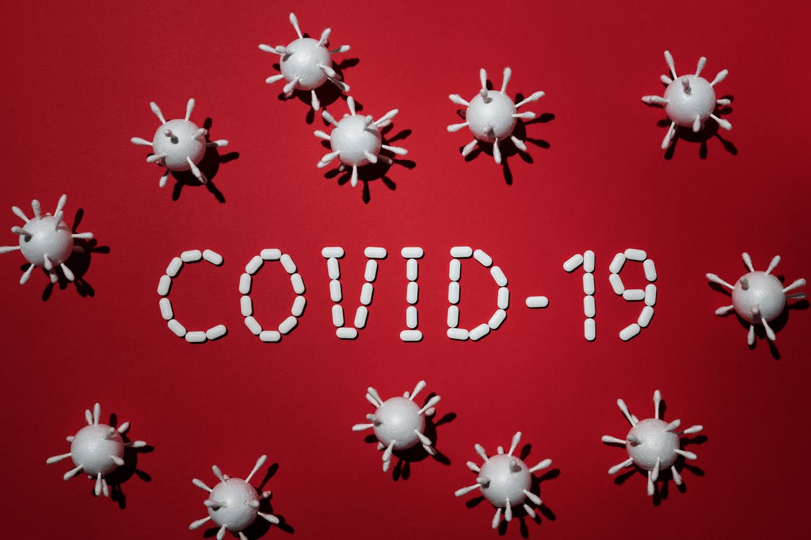
Pierwsze przypadki zakażeń ludzi tym wirusem odnotowano pod koniec 2019 roku w mieście Wuhan w środkowych Chinach. Pierwsze zakażenie miało miejsce w dniu 17 listopada 2019 r., zarażonym był 55-letni mężczyzna, mieszkaniec Wuhan. Istnieją przypuszczenia, że źródłem, z którego wirus mógł się rozprzestrzenić, był targ rybny Huanan, gdzie sprzedawane były zarówno dzikie zwierzęta, jak i owoce morza. Wirus przenosi się drogą kropelkową, a u niektórych chorych wywołuje ciężkie zapalenie płuc i ARDS wymagający zastosowania wentylacji mechanicznej.

Co można robić podczas kwarantanny:
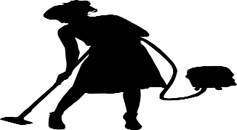
1.Można ten czas wykorzystać na porządki, na które nie było czasu .
2.Siedzenie w domu nie musi być nudne, można zrobić domowe ćwiczenia ruchowe .
3.Oczywiście, gdy w domu jest młodsze rodzeństwo np. wspólnie malować rysować lub grać w gry.
4.Podczas kwarantanny można eksperymentować w kuchni . Polecamy upieczenie świątecznej babki i zamieszczamy poniżej przepis.
5.Można oglądać telewizję lub czytać ulubioną książkę . Rzeczy te wykonujcie z rodzicami i rodzeństwem w miarę możliwości. Zaplanujcie sobie czas na wspólne seanse filmowe czy spotkania z książką.
Babka świąteczna

Składniki
● 5 jajek
● 1 szkl. cukru
● 1 szkl. mąki pszennej
● 1 szkl. mąki ziemniaczanej
● 1 szkl. oliwy
● 3 łyżeczki proszku do piecz.
● 3-4 łyżki kakao
Polewa:
● 10 dag masła
● 40 dag cukru
● 7 łyżek mleka
● 2 łyżki kakao
Sposób przygotowania :
1. Jajka ubijamy z cukrem,
dodajemy resztę składników
ciasta i dokładnie mieszamy
2. Masę dzielimy na 2 części.
Do jednej dodajemy kakao.
Jasną masę wlewamy
na dno formy, a na wierzch
masę kakaową. Pieczemy
ok. 40 minut, stopniowo nagrzewając
piekarnik do temperatury
180 °C. Ciasto wyjmujemy
i studzimy
3. Składniki polewy gotujemy
ok. 10 minut, do zgęstnienia.
Dekorujemy babkę.
Smacznego!

Filmy i bajki, które warto obejrzeć :
- Cudowny chłopak”(2017)
- E.T. (1982)
- Wyklęty” (2017)

4. Przełęcz ocalonych(2016)

5. Szczęście sprzyja odważnym (2016)

6. Dobry dinozaur (2015)
7. Coco (2017)
8. Zwierzogród (2016)

9. Misiek w Nowym Jorku (2016)

10. Gdzie jest Dory (2016)

Książki warte uwagi:
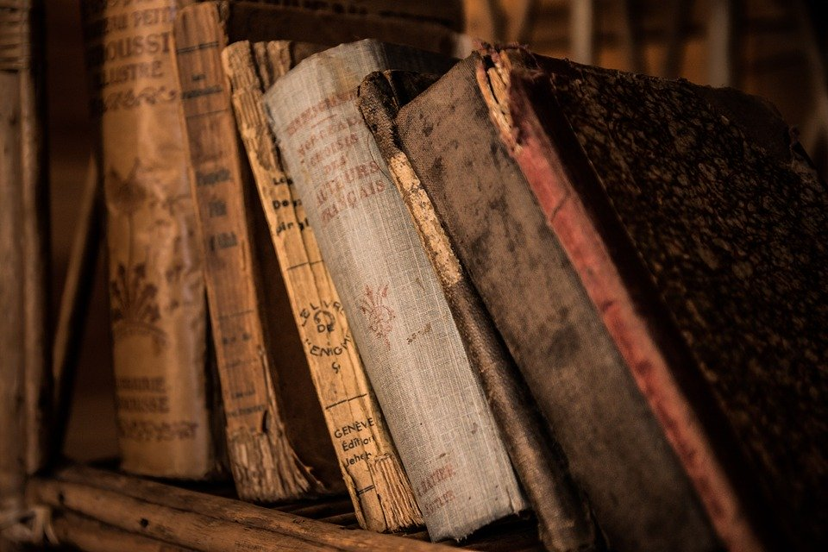
Przedstawiamy Wam 15 najlepiej ocenianych książek dla dzieci i młodzieży według serwisu Biblionetka.pl
1.Rick Riordan: Ostatni Olimpijczyk
2.Markus Zusak:Złodziejka książek
3.Rick Riordan: Bitwa w labiryncie
4.Rick Riordan: Klątwa Tytana
5.Jane Frey: W ciemności: Prawdziwa historia Leonii
6. Rafał Kosik: Felix, Net i Nika oraz Trzecia Kuzynka
7. Richelle Mead: Ostatnie poświęcenie
8. Beata Krupska: Sceny z życia smoków
9. Rafał Kosik: Felix, Net i Nika oraz Teoretycznie Możliwa Katastrofa
10. Richelle Mead: Przysięga krwi
11. Jose Mauro Vasconcelos: Moje drzewko pomarańczowe
12. Meg Cabot: Czwarty wymiar
13. Rick Riordan: Morze potworów
14. Robert Muchamore: Rekrut
15. Richelle Mead: Pocałunek cienia
Kim są tajemnicze zjawy, podążające za bohaterami? Do czego służy maszyna odnaleziona w bazie wojskowej? Jeśli lubicie się śmiać, ale i bać, wybierzcie się w podróż do świata, gdzie wszystko jest możliwe. Powyższe propozycje to książki pełne doskonałego humoru, trzymające w napięciu, wplątujące nas w niezwykłe wydarzenia. Przygoda goni przygodę, a książkę czyta się jednym tchem.

Ćwiczenia, które możesz wykonać, nie wychodząc z domu:
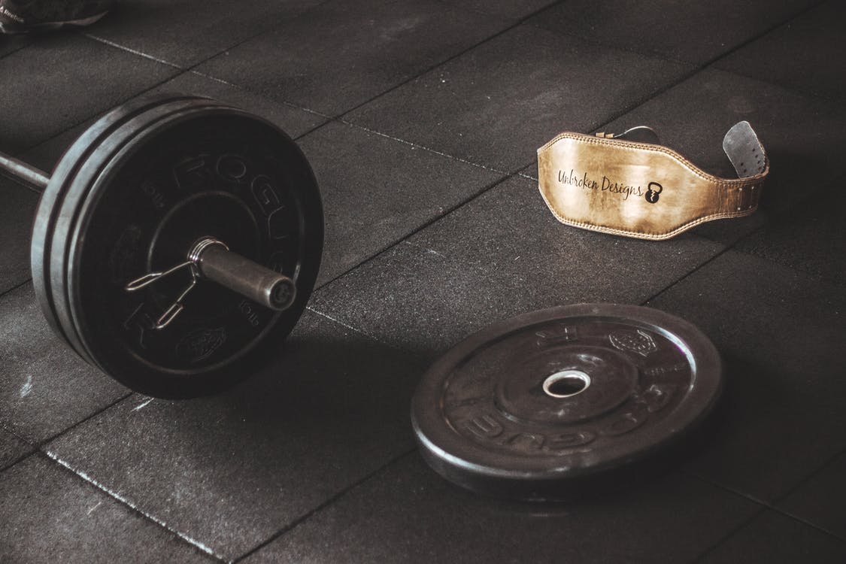
1.Skakanie na skakance
2.Przysiady
3.Pompki
4.Brzuszki
5. Jazda na rowerze stacjonarnym

Nauczanie zdalne
Od 25 marca wróciliśmy do szkoły, tylko trochę inaczej, to znaczy mamy lekcje, ale we własnym domu. Uczymy się zdalnie, czyli nauczyciele przesyłają nam materiały do przerobienia, my je odsyłamy po wykonaniu. Niektóre lekcje prowadzone są on-line. Nauka zdalna wymaga zarówno od nauczycieli, jak i od uczniów wiele wysiłku. Kiedyś w klasie wystarczyło zapytać i już wiadomo o co chodzi, teraz oczywiście też można, ale za pomocą telefonu, mailla czy komunikatorów.
Najważniejszymi zasadami, o których trzeba pamiętać to:
-systematyczność, kiedy nagromadzi się nam dużo materiału, możemy się pogubić, zabraknie nam czasu na inne przedmioty, zniechęcimy się długim czasem siedzenia nad książkami
-odpowiedzialność, czyli świadomość, że uczymy się dla siebie, nie dla rodziców, nauczyciela, czy dla oceny
-regularność-zaplanuj sobie czas pracy i przestrzegaj go, nie zmieniaj, gdy nie ma konkretnego powodu
-w razie niepowodzeń szukaj pomocy natychmiast, nie czekaj, że same się rozwiążą lub rozwiążesz je później. Później będzie ich tylko więcej.
-rozmawiaj o swojej nauce z rodzicami, kolegami. Taka rozmowa może ci uświadomić rzeczy, na które ty nie zwracasz uwagi lub ich nie dostrzegasz, a mogą być ważne
-dziel się swymi sukcesami, radościami, ale też niepowodzeniami z osobami ci bliskimi.
Pamiętajcie, że ta sytuacja jest trudna też dla rodziców. I tylko zrozumienie
i szacunek do siebie pozwoli nam przez ten okres przejść. Pamiętajmy też o pomocy kolegom i koleżankom. W przypadku, gdy widzisz, że ktoś sobie nie radzi z nauką, czy tez ma inne trudności, zaoferuj pomoc. Może będziesz w stanie pomóc, a jeśli nawet nie, to ta druga osoba przekona się, że nie jest sama. Zgłoś rodzicowi swoje spostrzeżenia, obawy, nie przechodźmy obojętnie.Serdeczność, wrażliwość, empatia są w obecnym czasie bardzo ważne, bądźmy zatem czujni i spostrzegawczy.

Egzaminy ósmoklasisty

W dniach 15-17 kwietnia powinny odbywać się egzaminy ósmoklasistów z języka polskiego, matematyki i języka angielskiego. W naszej szkole, podobnie jak w całej Polsce, egzaminy te nie odbyły się z związku z ogłoszeniem stanu epidemicznego i zawieszeniem nauki w szkołach do 26 kwietnia. Zapewne dla naszych starszych kolegów i koleżanek, jak też ich rodziców jest to sytuacja bardzo stresująca, ale ważniejsze jest zdrowie, zatem musimy z decyzją Ministra Edukacji p. Dariusza Piontkowskiego się pogodzić, a podarowany nam czas wykorzystać na jeszcze lepsze przygotowanie się do egzaminów. Bo przecież nie wychodząc z domu możemy się uczyć: poznawać nowe rzeczy i utrwalać przerabiane. Pamiętajmy, że to od nas zależy, jak się przygotujemy, bo żaden nauczyciel za nas tego nie zrobi-może nam jedynie pomóc, doradzić, podpowiedzieć, czy sprawdzić.
Według ME egzaminy odbędą się w drugiej połowie czerwca, a informacje będą podane z trzytygodniowym wyprzedzeniem, zatem spokojnie pracujemy, by cieszyć się uzyskanymi efektami na egzaminach w czerwcu.

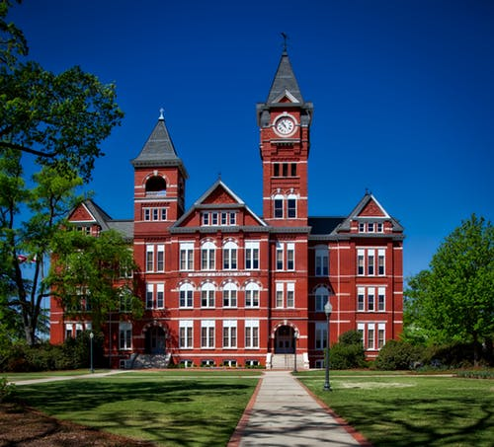

Ranking szkół
Szkoły średnie najczęściej wybierane przez naszych absolwentów
- Zespół Szkół im. Jana Pawła II w Brzostku
Technikum- profile : technik mechanizacji rolnictwa, technik żywienia i usług gastronomicznych, technik architektury krajobrazu
Szkoła Zawodowa: mechanik operator pojazdów i maszyn rolniczych , kucharz
- Liceum Ogólnokształcące im. Marii Skłodowskiej –Curie w Kołaczycach
Klasy: humanistyczne ( polski ,historia) przyrodnicze (biologia ,chemia) mundurowe (wiedza o społeczeństwie, geografia)
- I Liceum Ogólnokształcące im. Króla Stanisława Leszczyńskiego w Jaśle
- II Liceum Ogólnokształcące w Jaśle
- Technikum nr 2 w ZSUIS w Jaśle ( profile: technik usług fryzjerskich, technik przemysłu mody, technik technologii żywności)
- Liceum Ogólnokształcące im. Adama Mickiewicza w Strzyżowie (klasy : humanistyczne, promedyczne, menadżerskie )
- Zespół Szkół Technicznych w Strzyżowie (np. technik analityk, technik logistyk, technik ekonomista)
- Zespół Szkół Naftowo-Gazowniczych im. Ignacego Łukasiewicza w Krośnie (kierunki: technik wiertnik, technik geolog, technik logistyk, technik górnictwa otworowego ,technik gazownictwa)
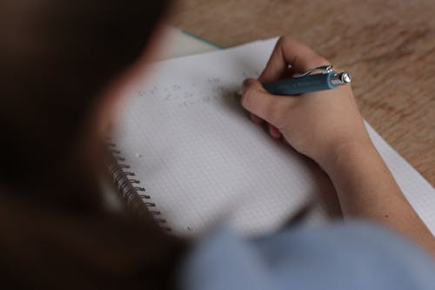

Koń by się uśmiał….
1.Dlaczego syn krawca dostał jedynkę?
Bo guzik się nauczył.
2.Dlaczego Lord Kruszwil nie ma przyjaciół?
Bo przyjaciół poznajemy w biedzie.

3.Po co kotu telefon?
Żeby MIAU

4.Ulubione zwierzęta kaszy…
KASZAloty
5.Dlaczego Jasiu tańczy wokół ciasta?
Bo to jego ulubiony kawałek.

Z pamiętnika ucznia

Gdy cię nie widzę, nie wzdycham, nie płaczę,
Nie tracę zmysłów, kiedy cię zobaczę;
Jednakże gdy cię długo nie oglądam,
Czegoś mi braknie, kogoś widzieć żądam
I tęskniąc sobie zadaję pytanie:
Czy to jest przyjażń…………….
- Mickiewicz „Niepewność”

Słowa wiersza Adama Mickiewicza przychodzą nam na myśl szczególnie rano, gdy powinniśmy jak do niedawna w pośpiechu przełykać śniadanie, wybiegać z domu w rozwiązanych butach i pędzić do szkoły z nadzieją, że dzwonek na nas poczeka. Od 12 marca wszystko jest inaczej i chociaż niektórym z nas wydawało się, że będzie fajnie, to z biegiem czasu stwierdzamy, że tak nie jest. Dlaczego? Bo szkoła to nasz drugi dom, to miejsce na dobre i na złe. Trudno jest żyć bez domu i gdy spotykamy ludzi bezdomnych, widzimy, że na ich twarzach maluje się smutek. Wiemy teraz dlaczego. I chociaż rozmawiamy przez telefony, komunikatory, nie zastąpi nam to rozmowy bezpośredniej, w grupie na korytarzu czy ukradkiem na lekcji. Jakże brakuje nam żartów i psikusów, które sobie wzajemnie oferowaliśmy, jak tęsknimy do dzwonków, szczególnie do tych na przerwę, ale też na lekcje- ten tylko się dowie, kto (je) stracił-parafrazując słowa poety.
Z niecierpliwością oczekujemy na powrót do szkoły, by móc wtedy kogoś przestraszyć słowami: Za karę zostajesz w domu, nie pójdziesz do szkoły. Mamy nadzieję, że wkrótce się spotkamy na szkolnych korytarzach. Do zobaczenia.

Wszędzie i zawsze będę ja przy tobie,
Bom wszędzie cząstkę mej duszy zostawił.

Zespół redakcyjny:
Marta Godek, Emilia Młyniec, Paulina Maj Kinga Rak
Opiekun:
Lucyna Cyrulik

